**数据库系统原理实验报告**

**课程名称：**数据库系统原理

**专业**：计算机科学与技术（中加）

**学号**：3160105270

**姓名**：蒋含啸

**实验五 数据库程序设计**

**实验目的：**

1. 掌握数据库应用开发程序设计方法

**实验平台：**

1. 操作系统：Windows 10
2. 数据库管理系统：MySQL
3. C++

**实验内容和要求：**

1. 设计简单的图书管理数据库概念模式。
2. 设计相应的关系模式。
3. 基于ODBS或JDBC实现一个图书管理程序，实现图书、借书证及图书借阅的管理的基本功能。

**实验过程：**

1. **通过VS连接到MySQL**
2. 添加MySQL的include文件到包含目录中；添加MySQL的lib文件到库目录中

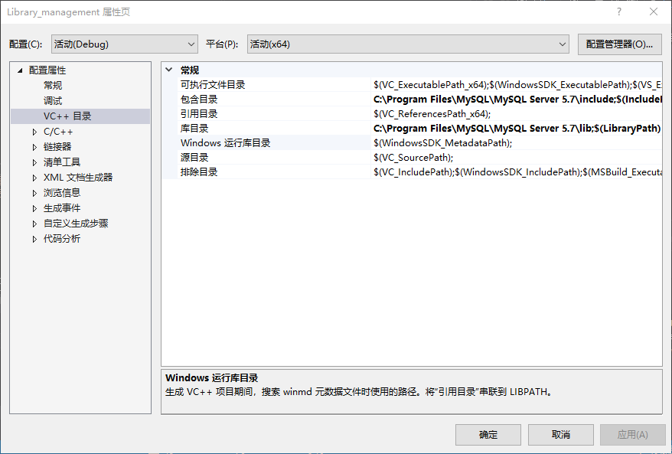

1. 添加libmysql.lib到附加依赖项

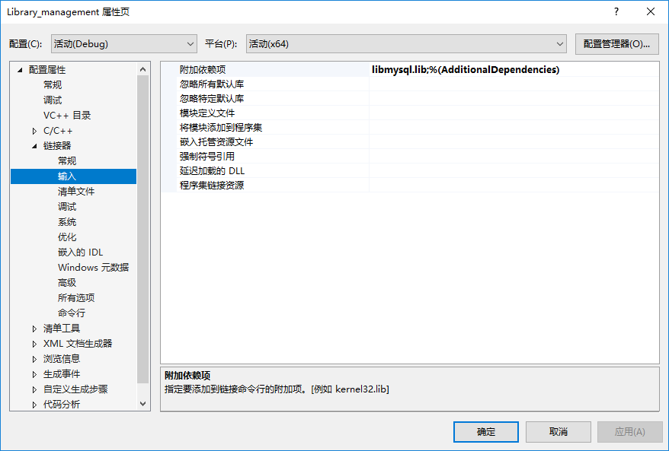

1. **为图书管理系统设计和创建表**
2. 设计该系统的E-R图

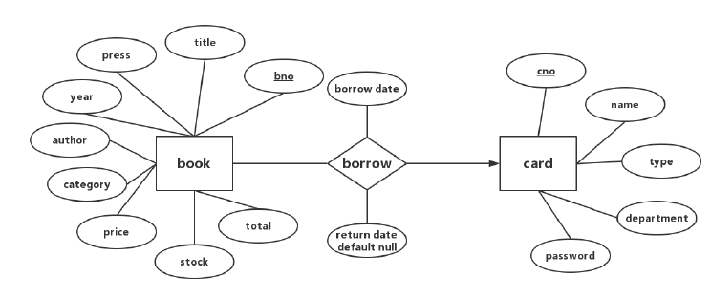

1. 在MySQL中创建表

create table book

(bno varchar(30) primary key,

category varvhar(30),

title varchar(30),

press varchar(30),

year int,

author varchar(30),

price decimal(10,2),

total int,

stock int);

create table card

(cno varchar(30) primary key,

password varchar(30) not null,

name varchar(30),

department varchar(30),

type char(1));

create table borrow

(cno varchar(30),

bno varchar(30),

borrow_date int,

return_date int,

primary key(cno,bno),

foreign key(cno) references card(cno),

foreign key(bno) references book(bno));

1. **图书管理系统程序编写和作用说明**
2. 登陆账户，需要选择你是管理员还是用户，管理员账户只有一个，密码jhx；用户账户需要用管理员账户创建，用户账户也就是借书证。通过管理员功能列表可以查看当前有多少借书证。创建一个新的借书证，注意借书证类型只能是一位。

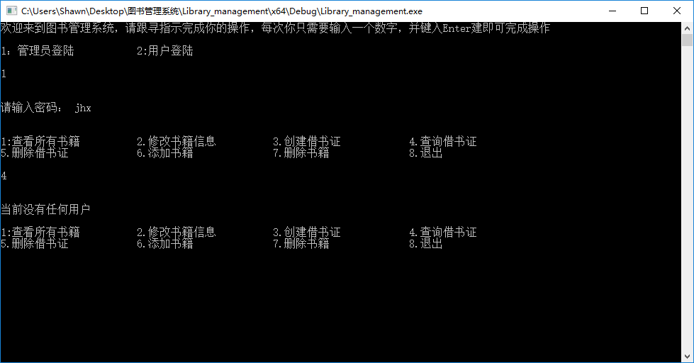

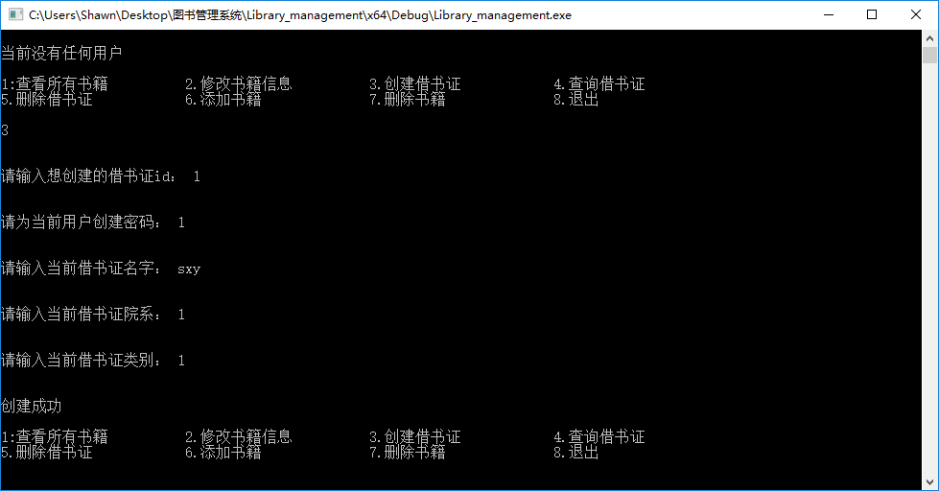

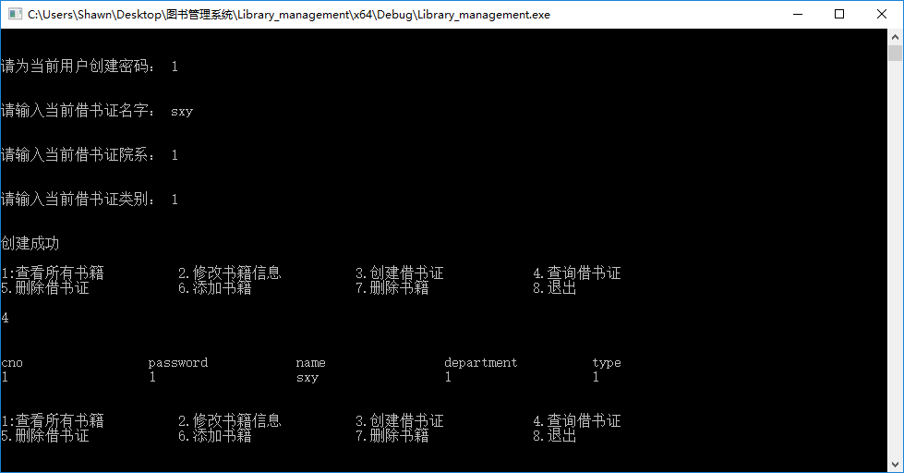

1. 查询当前图书，添加一本书，再添加一本同样名称的书

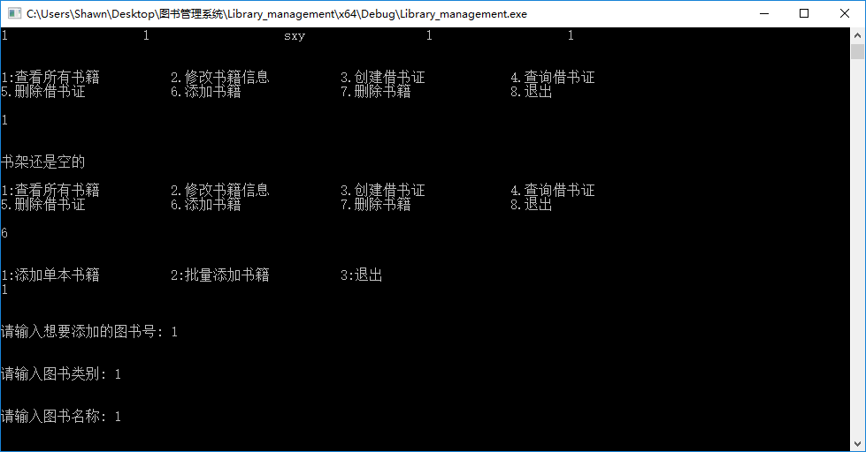

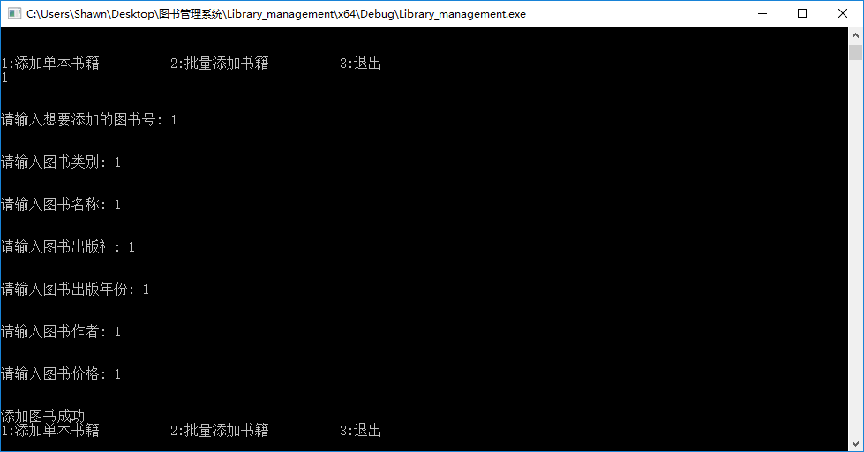

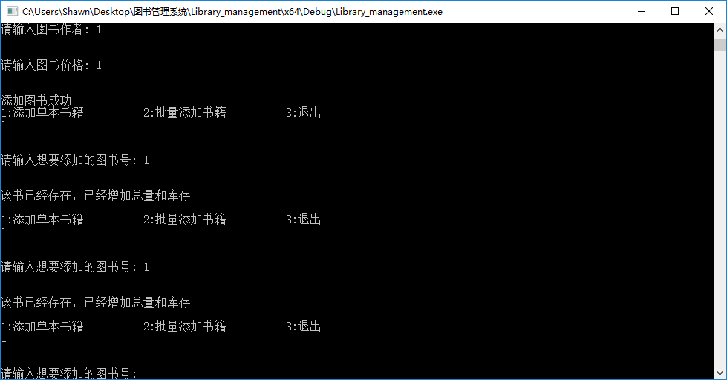

1. 通过文件批量添加图书，查看书架

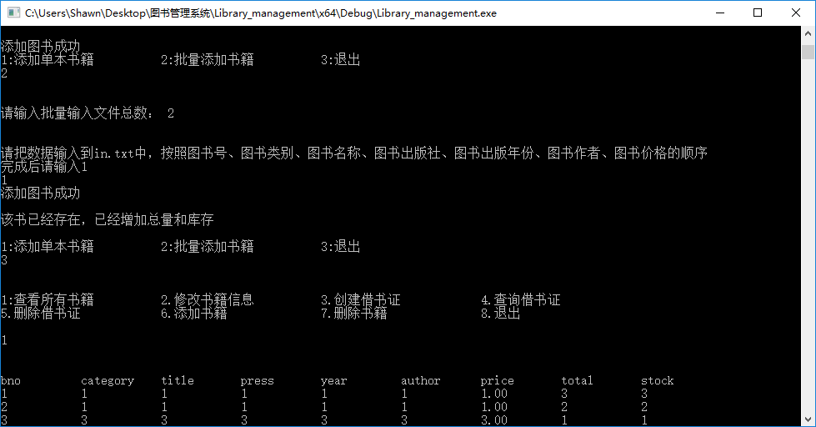

1. 删除一本1号图书

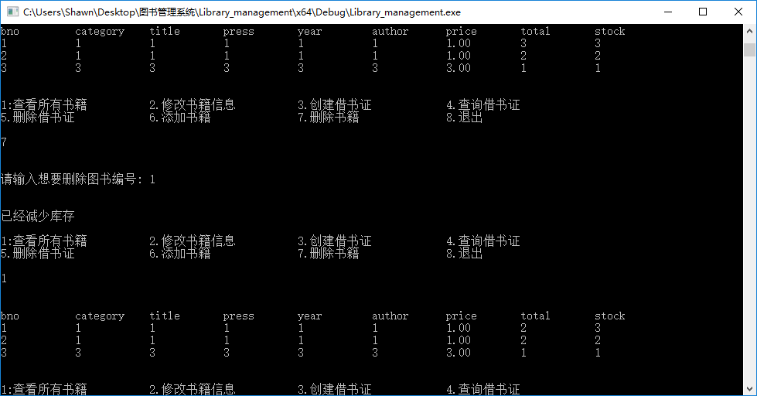

1. 切换到用户账户

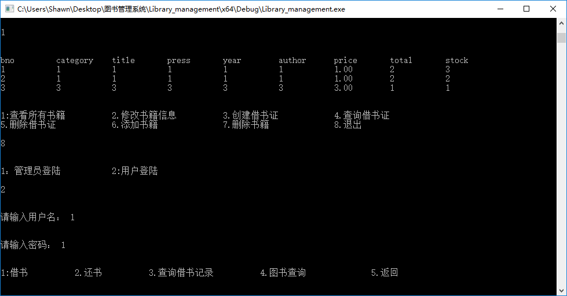

1. 借第一本书，借两次会说你还未归还

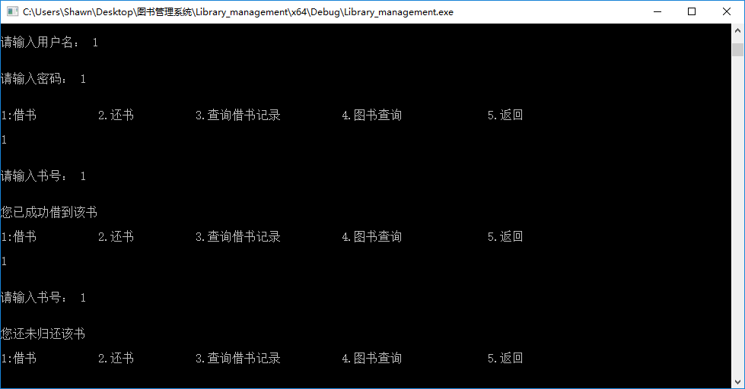

1. 查看借书记录以及查询图书，支持多种方式查询

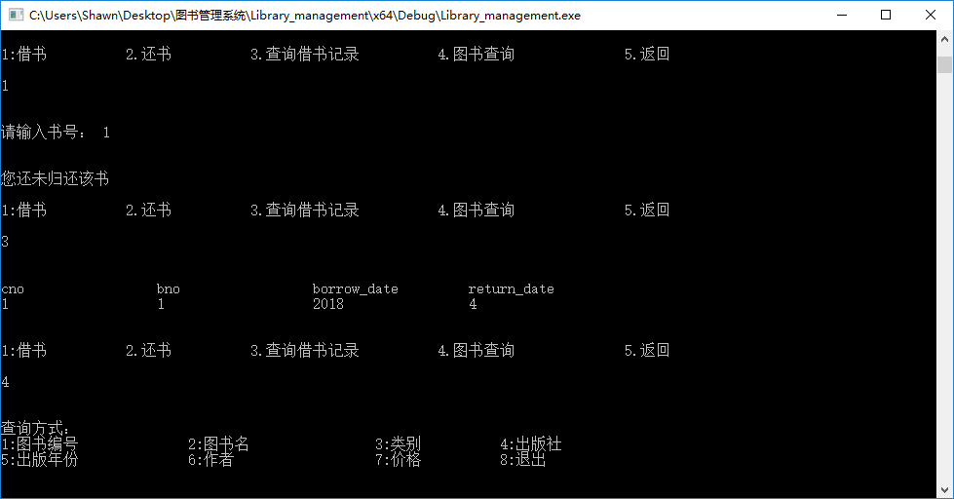

1. 在程序中还对多种方式进行判断比如书籍没有库存，删除借书证还有未归还书籍等操作，都可支持